****

Nama : Aditya Candra Saputra

NPM : 231510060

Dosen : Saut Pintubipar Saragih, S.Kom., M.MSI.

TUGAS MANDIRI

WEB DESIGN

PROGRAM STUDI Sistem Informasi

Fakultas Teknik dan Komputer

UNIVERSITAS PUTERA BATAM

2023

dOKUMENTASI PEMBUATAN WEB

KATA PENGANTAR

Puji dan syukur Saya panjatkan kepada Tuhan Yang Maha Esa, karena berkat rahmat dan karunia-Nya sehingga Pedoman Penulisan Tugas Mandiri ini dapat diselesaikan dengan baik, walaupun masih terdapat kekurngan, namun diharapkan dapat diperbaiki kedepannya.

Tugas Mandiri ini disusun menurut kaidah keilmuan dan ditulis berdasarkan kaidah bahasa Indonesia di bawah pengawasan atau pengarahan dosen pengampu untuk memenuhi kriteria-kriteria kualitas yang telah ditetapkan sesuai keilmuannya masing-masing. Yugas Mandiri dibuat sebagai salah satu persyaratan untuk menyelesaikan suatu mata kuliah di Universitas Putera Batam (UPB). Dalam upaya mendokumentasikan seluruh Tugas Mandiri mahasiswa, diperlukan Pedoman Penulisan Tugas Mandiri yang dapat digunakan di semua fakultas di lingkungan Universitas Putera Batam. Pedoman ini disusun oleh Tim Penyusun Penulisan Tugas Mandiri dari LPPM UPB dengan tujuan memberikan tuntunan kepada mahasiswa dan pedoman bagi semua fakultas. Tim penyusun memberi kesempatan kepada Program Studi/Fakultas untuk membuat petunjuk tambahan mengenai hal-hal yang tidak diatur dalam pedoman ini.

Semoga dengan adanya Panduan Penulisan Tugas Mandiri ini, maka penyelesaian Tugas Mandiri bagi setiap mahasiswa UPB dapat lebih lancar.

|  |
| --- |
|  |
|  |
| Batam, 24 December 2023 |
|  |
|  |
|  |
|  |
| Aditya Candra Saputra |
|  |

**Daftar Isi**

[**Daftar Isi** iii](#_Toc154316041)

[BAB I iv](#_Toc154316042)

[PENDAHULUAN iv](#_Toc154316043)

[I.A. Latar Belakang iv](#_Toc154316044)

[I.B. Rumusan Masalah iv](#_Toc154316045)

[I.C. Tujuan iv](#_Toc154316046)

[I.D. Manfaat iv](#_Toc154316047)

[BAB II 1](#_Toc154316048)

[LANDASAN TEORI 1](#_Toc154316049)

[II.A. Html 1](#_Toc154316050)

[II.A.1 Pengertian html 1](#_Toc154316051)

[II.A.2 Tag yang ada pada html 1](#_Toc154316052)

[II.C. CSS 3](#_Toc154316053)

[II.C.1 Pengertian css 3](#_Toc154316054)

[II.C.2 Value yang ada pada css 3](#_Toc154316055)

[BAB III 6](#_Toc154316056)

[PROSES PEMBUATAN WEB 6](#_Toc154316057)

[III.A. Alasan Pengambilan Tema 6](#_Toc154316058)

[III.B. Pembukaan 6](#_Toc154316059)

[III.C. Tampilan Halaman Utama dan Codingnya 7](#_Toc154316060)

[III.C.1 Tampilan Navigasi Halaman Utama dan Pembahasan 7](#_Toc154316061)

[III.C.2 Tampilan Sambutan 8](#_Toc154316062)

[III.C.3 Tampilan Ringkasan Setiap Tanaman Herbal 9](#_Toc154316063)

[III.C.4 Tampilan Footer 11](#_Toc154316064)

[III.D. Tampilan Halaman Galery dan Codingnya 12](#_Toc154316065)

[III.D.1 Tampilan Navigasi Halaman Galery dan Contact 12](#_Toc154316066)

[III.D.2 Susunan Gambar 13](#_Toc154316067)

[III.E. Tampilan Halaman Contact dan Codingnya 15](#_Toc154316068)

[III.E.1 Tampilan Kotak Kritik & Saran 15](#_Toc154316069)

[III.E.2 Tampilan Info Kontak 17](#_Toc154316070)

[III.F. Tampilan Halaman Pembahasan dan Codingnya 18](#_Toc154316071)

[III.F.1 Tampilan Gambar 19](#_Toc154316072)

[III.F.2 Tampilan Daftar Tanaman Herbal dan Daftar Isi 20](#_Toc154316073)

[BAB IV 22](#_Toc154316074)

[ELEMEN CSS 22](#_Toc154316075)

[IV.A. Transform 22](#_Toc154316076)

[IV.B. Animation 24](#_Toc154316077)

[IV.C. Box-Shadow 26](#_Toc154316078)

[IV.D. Background 28](#_Toc154316079)

[IV.E. Form 30](#_Toc154316080)

[IV.F. SGV 34](#_Toc154316081)

[IV.G. Responsive Image 36](#_Toc154316082)

[IV.H. Clip-Path 38](#_Toc154316083)

[IV.I. Costom css 41](#_Toc154316084)

[IV.J. Transition 43](#_Toc154316085)

[BAB V 45](#_Toc154316086)

[PENUTUP 45](#_Toc154316087)

[V.A. Anggota Kelompok 45](#_Toc154316088)

[DAFTAR PUSTAKA 46](#_Toc154316089)

# 

# PENDAHULUAN

## Latar Belakang

Pembuatan Dokumentasi ini dilakukan guna melengkapi tugas mandiri Web Design yang diberikan oleh Pak Saut mengenai pembuatan website menggunakan html dan css dengan tema bebas. Adapun tema yang kami pilih adalah Tanaman Herbal disekitar Kita. Tema ini saya ambil dikarenakan sedikitnya orang-orang yang mengetahui mengenai tanaman-tanaman herbal yang ada disekitar mereka. Bahkan tak sedikit orang menganggap bahwa tanaman ini hanyalah rumput biasa. Berikut beberapa tanaman yang dapat kami rangkup dari berbagai sumber.

## Rumusan Masalah

1. Mengapa Dokumentasi ini dibuat?
2. Bagaimana proses pembuatan web ini?
3. Mengapa kami mengamil tema ini?

## Tujuan

1. Untuk melengkapi tugas mandiri Web Design
2. Untuk mengetahui prosess pembuatan website ini
3. Untuk berbagi informasi penting dan bermanfaat

## Manfaat

1. Dapat melengkapi tugas mandiri Web Design
2. Dapat mengetahui proses pembuatan website ini
3. Dapat berbagi informasi penting dan bermanfaat
4. Mengembangkan keterampilan teknis
5. Sebagai media promosi
6. Membuat email profesional
7. Sebagai sarana untuk personal branding.(closing steatmen)

# 

# LANDASAN TEORI

## Html

### Pengertian html

HTML adalah bahasa markup standar untuk membuat halaman website. Bahasa ini berfungsi untuk membuat struktur website hingga menyusun format teks dan gambar pada halaman web. Walaupun HTML bukan bahasa pemrograman, Anda wajib mempelajarinya jika Anda ingin menjadi web developer yang andal.

### Tag yang ada pada html

Berikut tag yang kami gunakan dalam pembuatan website ini:

* <!DOCTYPE html> adalah sebuah deklerasi atau untuk mengidentifikasi jenis dokumen HTML yang digunakan agar browser dapat menentukan bagaimana memperlakukan kode tersebut.
* HTML language code atau bahasa Indonesianya kode bahasa HTML memiliki kode lang merupakan suatu atribut yang harus selalu digunakan di dalam tag <html> untuk mendeklarasikan bahasa dari suatu halaman website.
* Meta Masih merupakan bagian dari HTML, meta description adalah rangkuman atau deskripsi singkat dari isi konten web yang muncul di halaman hasil pencarian.
* Elemen head HTML digunakan untuk menyediakan informasi meta tentang halaman web kepada browser dan mesin pencari. Elemen ini biasanya berada di antara tag <html> dan <body> pada halaman web dan terdiri dari beberapa tag seperti <title> , <meta> , <link> , dan lainnya.
* Title tag atau biasa dikenal dengan meta title adalah elemen HTML yang menunjukkan judul halaman web. Title tag menampilkan judul halaman pada tiga tempat utama ini: hasil pencarian, tab browser, dan media sosial
* Link HTML adalah pondasi yang menghubungkan berbagai informasi di website. Elemen ini menjadi cara untuk mengarahkan pengunjung dari satu titik ke titik lain dalam suatu website atau ke website lain. Dalam web development, link HTML berperan untuk menghubungkan satu halaman dengan halaman lainnya
* Tag body menentukan konten utama dari sebuah halaman web, seperti teks, gambar, audio, video, dan elemen lainnya.
* Fungsi div pada HTML lainnya yang sering digunakan oleh para programmer adalah untuk membatasi bagian satu dengan bagian yang lain. Oleh karena itu, tag ini ini sangat populer di halaman web. Hampir semua halaman web menggunakan tag
* Tag H2. Fungsi heading 1 dan heading 2 adalah untuk menyoroti bagian dan sub-bagian yang terpenting dari sebuah konten. Sehingga tag H2 biasanya digunakan untuk membuat sub-judul yang mendukung pembahasan pada tag H1
* Unordered List atau yang biasa kita sebut dengan "ul" adalah jenis daftar yang berbentuk poin - poin, Unordered List atau UL sendiri juga sering disebut dengan Nama Bullet List karena bentuknya yang berupa titik lingkaran.
* list atau yang kita kenal dengan daftar berurutan merupakan fungsi dalam HTML yang digunakan untuk menampilkan data secara berurutan ke bawah. Dalam HTML penilisan list menggunakan tag <li>. dalam membuat list pada HTML ini terdapat dua jenis tampilan list yang bisa di gunakan yaitu ordered list dan unordered list.
* Fungsi utama tag <br> adalah untuk membuat baris baru.
* Pada web, Paragraf biasanya digunakan untuk menampilkan teks atau artikel. Paragraf pada HTML dibuat dengan tag <p> .
* Fungsi dari tag A Dalam HTML, tag yang digunakan untuk membuat link (tautan) adalah tag < a >. Tag ini memungkinkan kamu menghubungkan satu halaman dengan halaman lain, baik dalam situs yang sama maupun ke website lain.
* Footer merupakan bagian bawah pada website Anda dan selalu tampil di setiap halaman situs layaknya header. Bagian ini memberikan informasi dengan menampilkan logo perusahaan, menu, kontak, atau media sosial Anda. Ada 4 konten yang harus dikelola pada footer: Menu Footer.
* Body. Body tag adalah tubuh dari HTML, yang berfungsi untuk menentukan bagaimana isi suatu dokumen yang akan ditampilkan pada web browser.

## CSS

### Pengertian css

CSS (Cascading Style Sheets) adalah bahasa pemrograman yang digunakan untuk mengatur tampilan dan gaya dari dokumen HTML atau XML. Dengan CSS, Anda dapat mengontrol presentasi visual elemen-elemen pada halaman web, termasuk warna, jenis font, ukuran, tata letak, dan banyak lagi. CSS memungkinkan pemisahan antara struktur dan gaya, memungkinkan pengembang web untuk membuat desain yang konsisten dan fleksibel.

CSS bekerja dengan menggunakan aturan gaya (style rules) yang diterapkan pada elemen-elemen HTML. Setiap aturan gaya terdiri dari selector (penunjuk elemen yang akan diberi gaya) dan deklarasi (properti dan nilai gaya yang diberikan). Selain itu, konsep "Cascading" dalam CSS mengacu pada cara aturan gaya dapat ditimpa dan diwariskan, memungkinkan pengaturan yang lebih kompleks dan fleksibel. Penggunaan CSS sangat penting dalam pengembangan web modern untuk mencapai tata letak yang responsif, desain yang menarik, dan konsistensi antar halaman.

### Value yang ada pada css

Berikut ini beberapa value atau nilai css yang kami gunakan dalam pembuatan website ini:

* Background image dalam CSS bukan hanya sekadar elemen dekoratif, tetapi juga sebuah alat untuk meningkatkan estetika dan fungsi website kamu. Setiap aspek memiliki peranannya masing-masing dalam menciptakan tampilan yang harmonis dan menarik.
* Property width merupakan property berfungsi untuk mengatur ukuran lebar sebuah Tag / Element CSS, sedangkan property height merupakan property berfungsi untuk mengatur ukuran tinggi sebuah Tag / Element CSS.
* height merupakan property berfungsi untuk mengatur ukuran tinggi sebuah Tag / Element HTML.
* Color mengontrol warna teks dan elemen-elemen lain pada halaman web. Misalnya, jika kamu ingin teks menjadi merah, kamu bisa menggunakan kode color: merah. Ini akan mengubah warna teks menjadi merah.
* Border list styleSelain memberi garis, fungsi border juga dapat menghapus garis jika terjadi kekeliruan.
* Position berfungsi untuk mengatur, memanipulasi, dan mengoptimalkan penempatan elemen dengan presisi, menciptakan tampilan yang harmonis dan responsif.
* Bok shadow merupakan salah satu instrumen desain yang dapat memberikan dimensi tambahan pada elemen web, menciptakan kedalaman, kontras, dan nuansa visual yang menarik.
* Margin memungkinkan Anda mengontrol jarak antara elemen tersebut dengan elemen-elemen lain di sekitarnya
* Properti border-radius digunakan untuk memberikan sudut bulat pada border elemen. Misalnya, border-radius: 10px; akan memberikan sudut bulat dengan radius 10px.
* Float adalah properti yang digunakan dalam web development untuk mengubah cara elemen HTML disusun di dalam container web. Properti ini memungkinkan elemen (seperti images atau div) "mengambang" ke sisi kiri atau kanan container, sementara elemen lain mengalir di sekitarnya.
* Padding CSS adalah ruang tambahan yang diberikan di sekitar konten elemen, namun berada di dalam batas atau border elemen tersebut. Bukan sekadar ruang kosong; padding memiliki kekuatan untuk mengubah keseluruhan dinamika tampilan sebuah halaman web.
* List style **list**-**style**-type digunakan untuk menentukan bentuk atau gaya penanda atau marker **pada** tiap **list** nantinya,
* Display CSS adalah properti yang menentukan bagaimana elemen HTML harus ditampilkan di halaman web.
* properti **text**-**decoration** untuk memberi hiasan berupa baris untuk sebuah text HTML. Contoh menggunakan.
* Font-style berfungsi mengatur apakah style sebuah Font normal, italic, atau oblique. Ada yang menarik dari italic dan oblique, keduanya sama sama berfungsi memiringkan Text
* css transform adalah salah satu yang terpenting yang harus di pahami bagi teman-teman yang ingin membuat efek animasi dengan css3. teman-teman nantinya bisa membuat efek memutar element, membuat element bergerak dan sebagainya.
* Transition CSS berfungsi untuk melakukan perubahan visual elemen web secara smooth dan terkontrol.
* **Content** digunakan untuk memasukan atau menyisipkan sebuah karakter lain ke dalam tag Css dibagian awal tag.
* Fungsi dari Animate CSS ini adalah untuk membuat animasi secara praktis dan kita tidak perlu repot-repot membuat animasi secara manual. Gambar, text dan elemen lainnya dapat kita animasikan juga. Dengan menambahkan class yang ada, jadilah efek animasi yang ingin kita buat.
* Align 'align-items' adalah properti CSS yang digunakan untuk mengubah posisi elemen anak di sumbu lintang dalam container Fleksibel atau Kotak Kotak
* Flex Flex (flexibel) adalah salah satu super power display dari CSS3. Memungkinkan untuk pengaturan layout, posisi dan tampilan dari suatu konten yang ukurannya belum diketahui atau bernilai dinamis.
* Grid CSS Grid merupakan salah satu kombinasi grid yang dapat membagi kolom pada website menjadi beberapa bagian sesuai yang dibutuhkan. CSS Grid merupakan salah satu penyelesaian masalah pada layout yang tidak dapat diselesaikan dengan baik oleh solusi CSS lainya.
* CSS Grid merupakan salah satu kombinasi grid yang dapat membagi kolom pada website menjadi beberapa bagian sesuai yang dibutuhkan. CSS Grid merupakan salah satu penyelesaian masalah pada layout yang tidak dapat diselesaikan dengan baik oleh solusi CSS
* Overflow Properti overflow CSS adalah alat untuk mengelola bagaimana konten yang melampaui batas elemen akan ditampilkan. Dengan values utama, yaitu visible, hidden, scroll, dan auto, kamu memiliki kontrol penuh untuk mengatasi masalah konten yang melampaui batas menggunakan style sesuai kebutuhan
* position  Position berfungsi untuk mengatur, memanipulasi, dan mengoptimalkan penempatan elemen dengan presisi, menciptakan tampilan yang harmonis dan responsif
* @Keyframes keyframe adalah bingkai utama yang biasa digunakan untuk proses pembuatan animasi. Keyframe ini akan dibuat secara manual dan mengandung semua informasi dari awal hingga akhir sebuah adegan. Keyframe terbagi menjadi dua, yaitu: Keyframe menggambarkan adegan atau aksi.
* Justify: tool ini digunakan untuk membuat tulisan menjadi rata kanan dan kiri. Sehingga, hasil akhir dari tool ini lebih rapi. Biasanya tool justify digunakan dalam penulisan skripsi, makalah, tesis, dan dokumen resmi.

# 

# PROSES PEMBUATAN WEB

## Alasan Pengambilan Tema

Dalam pembuatan website ini kami mengambil tema ‘Tanaman Herbal Disekitar Kita’. Tema ini kami ambil dikarenakan sedikitnya orang-orang yang mengetahui mengenai tanaman-tanaman herbal yang ada disekitar mereka. Bahkan tak sedikit orang menganggap bahwa tanaman ini hanyalah tanaman biasa atau bahkan hanya sebuah rumput. Pembahasannya berfokus kepada tanaman-tanaman yang kurang tenar atau terkenal di dunia herbal, seperti serai dapur yang dianggap sebagai bumbu penyedap makanan, seperti daun keji beling yang mana tanaman ini Dibudidayakan sebagai tanaman pagar rumah, seperti meniran yang dianggap sebagai sebuah rumput di pekarangan rumah ataupun pinggir jalan, dan masih banyak lagi.

## Pembukaan

Sebelum membahas mengenai tampilan, kami ingin memberitahukan terlebih dahulu dimana kami membuat codingan website.

Kami membuat coding dalam aplikasi VSC (Visual Studio Code)



Untuk menyelesaikan website ini kami menggunakan html5 dan 3 buah css.

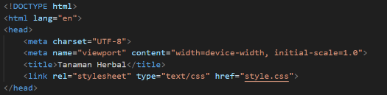

Alasan yang pertama karena jenis html5 merupakan jenis html terbaru dan tentunya memiliki fitur-fitur terbaru juga.

Alasan kedua, karena dengan menggunakan 3 style css maka kami tidak perlu khawatir jika ingin melakukan perubahan ataupun penambahan pada style css.

Alasan ketiga, karena kami ingin tampilan setiap halaman website berbeda dengan tampilan utama website kami

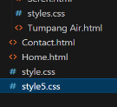

* Css yang pertama yaitu style.css. Bertugas mengatur tampilan utama atau tampilan depan website kami serta mengatur navigasi dan footer setiap halaman website.
* Css yang kedua yaitu style5.css. Bertugas mengatur tampilan dari halaman menu Galery dan Contact.
* Css yang ketiga yaitu styles.css. Bertugas mengatur tampilan dari halaman pembahasan lebih lanjut setiap tanaman herbal.

## Tampilan Halaman Utama dan Codingnya

### Tampilan Navigasi Halaman Utama dan Pembahasan

***Tampilan di website***



***html***

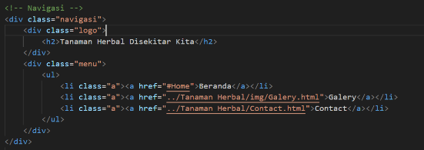

***Css:*** Menggunakan code sebagai berikut

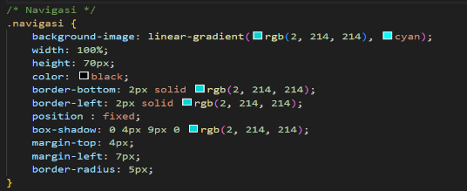

Mengatur posisi, warna dan tampilan keseluruhan navigasi yang diikuti dengan penggunaan border dan efek bayangan.

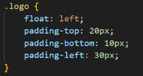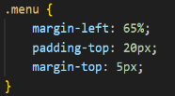

Mengatur posisi dan tata-letak penulisan di dalam navigasi

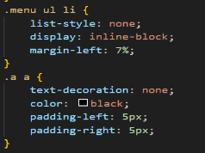 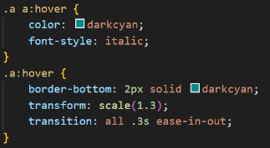

Menghilangkan efek yang ditimbulkan dari pada penggunaan tag ul, li, dan a

Di sini kami juga memberikan hyper link yang akan membawa anda menuju halaman Beranda, Galery, ataupun Contact.

Menimbulkan efek berbeda saat terkena kursor 

### Tampilan Sambutan

***Tampilan di website***



Dibuat untuk menyambut para pengunjung website.

***Html***

***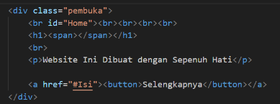***

***Css :*** Menggunakan code sebagai berikut:

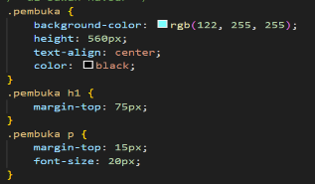

Mengatur warna, letak, posisi text dan tampilan di dalamnya

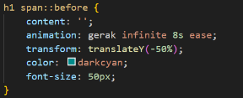

Mengatur waktu total perubahan, bentuk perubahan, warna dan ukuran text.

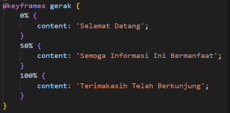

Mengatur lama pergantian text dan text apa yang akan muncul selanjutnya.

### Tampilan Ringkasan Setiap Tanaman Herbal

***Tampilan pada website***

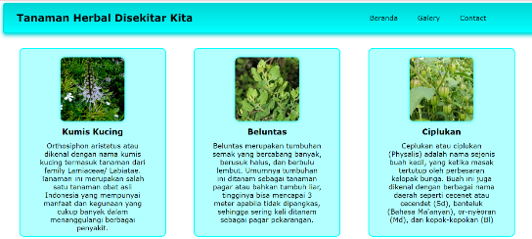

Berisi penjelasan singkat terkait gambar tanaman herbal diatasnya.

***Html***

***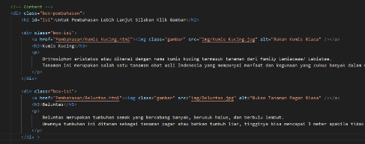***

***Css:*** Berikut code yang kami gunakan:

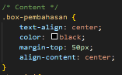

Untuk mengatur tata-letak frame pembahasan

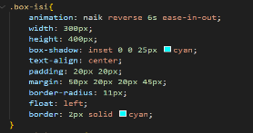

Mengatur panjang, tinggi, warna background, dan posisi setiap frame pembahasan

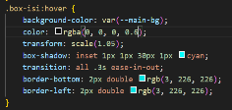

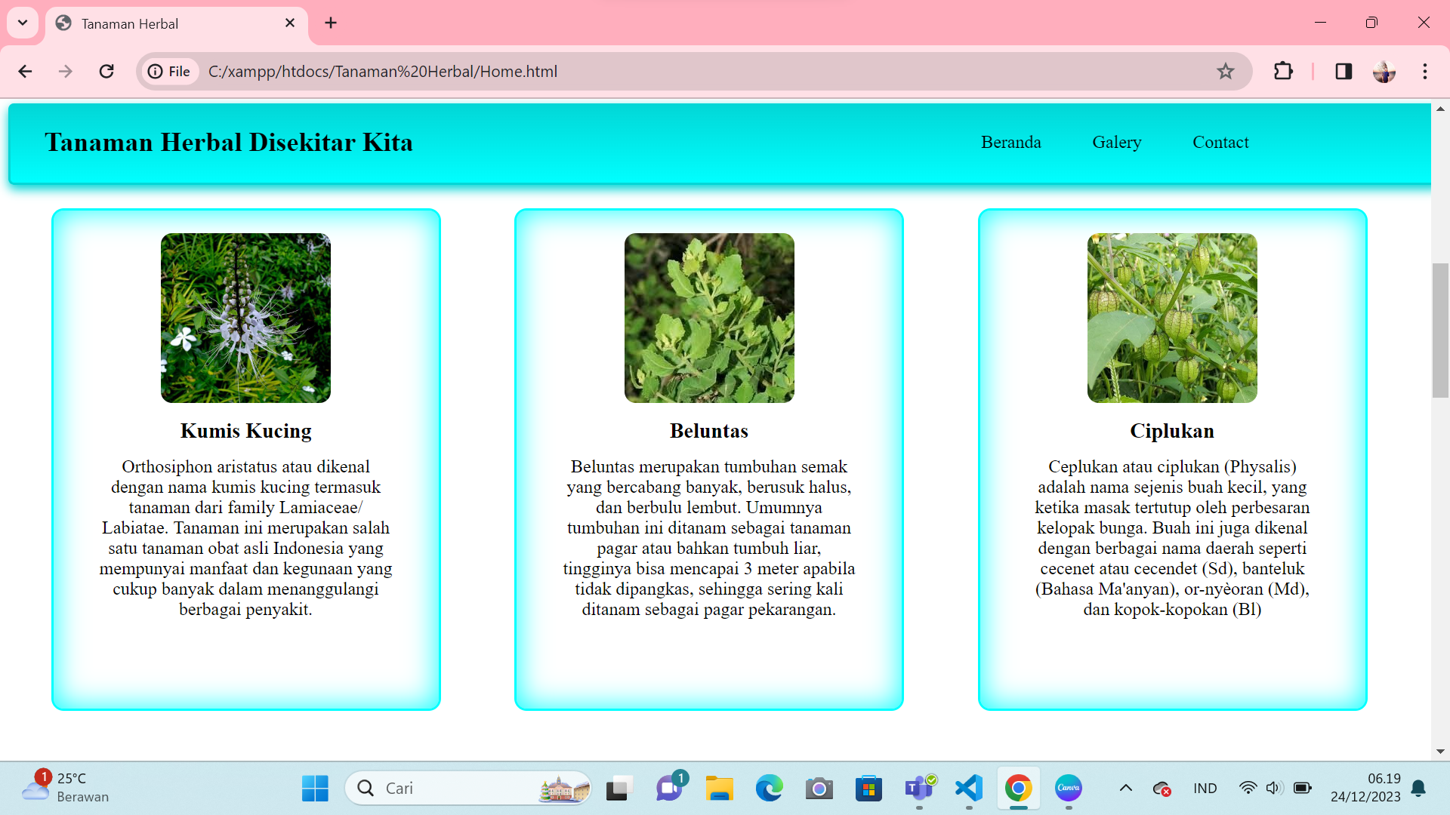

Untuk mengatur perubahan setiap frame saat terkena kursor, berupa membesar dan timbul bayangan

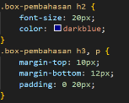

Mengatur ukuran warna dan jarak antar text.

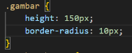

Mengatur gambar di setiap frame yang menyangkut tinggi dan ketajaman siku-siku gambar

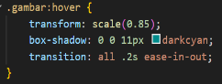

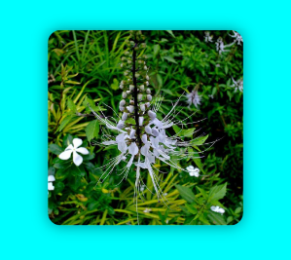

Mengatur perubahan gambar saat terkena kursor, berupa gambar mengecil yang diikuti efek bayangan. Pada gambar ini juga terdapat hyper link yang akan membawa ada menuju halaman selanjutnya, yang akan membahas lebih detail berkenaan gambar yang anda klik

### Tampilan Footer

***Tampilan pada website***



Untuk menampilkan alasan website ini dibuat dan siapa yang membuat website ini

***Html***

***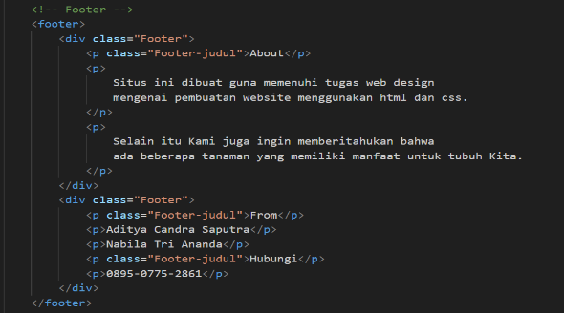***

***Css:*** Berikut kode yang kami gunakan

***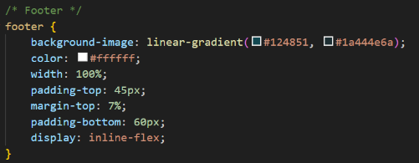***

*Mengatur warna background, warna font, lebar dan tinggi footer*

***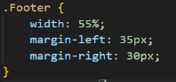 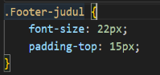***

Mengatur panjang batas dan jarak kiri kanan text

Mengatur batas atas dan ukuran font yang telah di beri class

## Tampilan Halaman Galery dan Codingnya

### Tampilan Navigasi Halaman Galery dan Contact



***Html:*** Pada html tidak terjadi perubahan apapun

***Css:*** Berikut kode yang kami gunakan

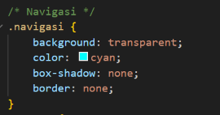

Masih memiliki fungsi yang sama seperti pembahasan sebelumnya, bedanya disini background navigasi dibuat transparant, warna font berubah menjadi cyan, serta efek bayangan dan border dinonaktifkan.

### Susunan Gambar

Untuk susunan gambar pada halaman ini, sengaja kami buat dalam bentuk menyamping sebab pada halaman utama gambar mengurut ke bawah, sehingga kami berfikir, mungkin akan menarik jika gambarnya kami buat dalam bentuk menyamping. ***Tampilan pada website***

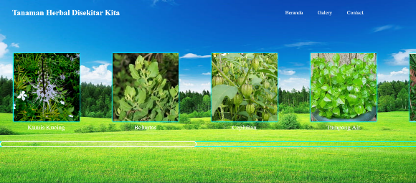

Untuk background sendiri, kami ganti karena untuk membuat tampilan berbeda dengan halaman utama. Dan hal ini juga didukung dengan atribut yang sedikit, sehingga bisa menampilkan pemandangan yang indah. Lalu untuk menonjolkan bawha ada pemandangan indah dibalik hutan dipilihlah gambar tersebut (hutan disini kami maksudkan sebagai filosfi dari tanaman herbal yang kami bahas, selain itu hutan juga berkaitan dengan tumbuh-tumbuhan).

***Html***

***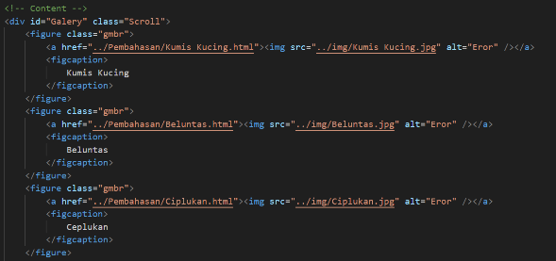***

Pada gambar, kami kembali selipkan hypler link yang berkenaan pembahasan lebih lanjut mengenai gambar tanaman yang diklik. Sehingga pengujung tidak perlu kembali ke beranda untuk menggali informasi lebih lanjut.

Lalu pemilihan tag figure juga berkaitan dengan tampilan gambar yang akan ditambahkan keterangan yang berupa nama dari tanaman terkait dan untuk itu digunakan figcaption yang sepasang dengan figure.

***Css:*** Berikut kode yang kami gunakan:

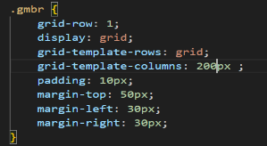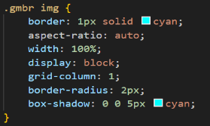

Pengeditan gambar lebih lanjut dan spesifik serta peletakan caption

Mengatur tata-letak, posisi, jarak antar gambar dan ukuran gambar

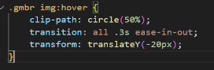

Saat terkena kursor gambar akan berputar secara 720 derajat dan membentuk lingkaran

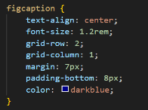

Mengatur text untuk caption gambar yang berkenaan dengan warna, jarak atas bawah, jumlah kolom, ukuran text, dan letak text

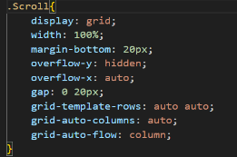

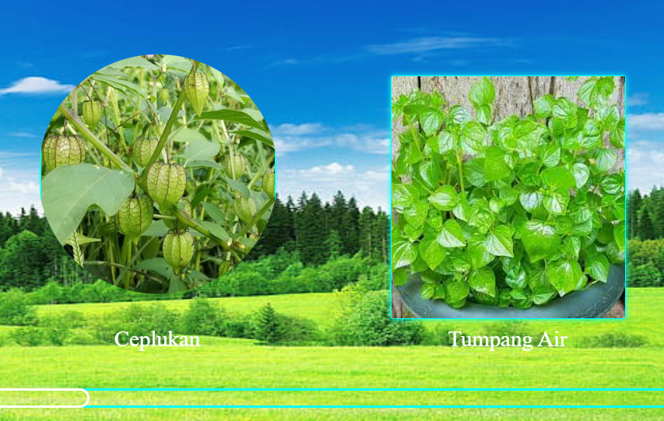contoh betuk dari rotasi yang dimaksud tadi.

Mengatur bentuk scroll-bar, panjang scroll-bar dan perbindahan scroll-bar

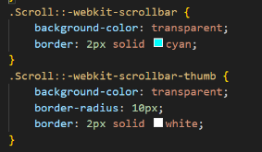

Mengatur warna pada scroll-bar.

Warna scroll-bar ini dibuar transparan agar tidak terlalu mengganggu background. Kemudian diberi tambahan border agar scroll-bar tetap terlihat

## Tampilan Halaman Contact dan Codingnya

***Tampilan di website***

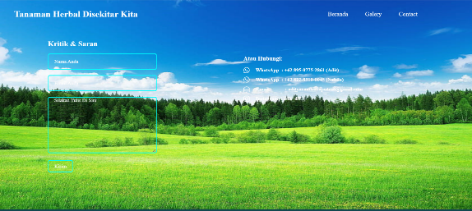

Tidak jauh berbeda dengan pembahasan di halaman galery, background dan navigasi yang digunakan tetap sama, yang membedakannya disini terdapat kotak kritik dan saran. Namun perlu diperhatikan kotak ini belum bisa menyimpan value yang dimasukkan (mohon maaf atas keterbatasan kami). Disini juga terdapat kontak yang dapat dihubungi secara langsung dan lebih lengkap dibandingkan kontak yang terdapat di footer.

### Tampilan Kotak Kritik & Saran

***Html***

***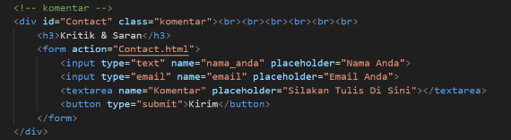***

***Css:*** Berikut kode yang kami gunakan

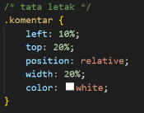

Mengatur tata-letak dan posisi dari setiap box komentar

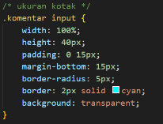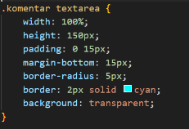

Mengatur ukuran dari setiap box komentar. Dengan tambahan background transparan agar tidak menghalangi gambar backgound dan diberi border agar box tetap terlihat

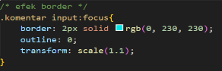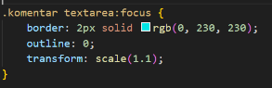

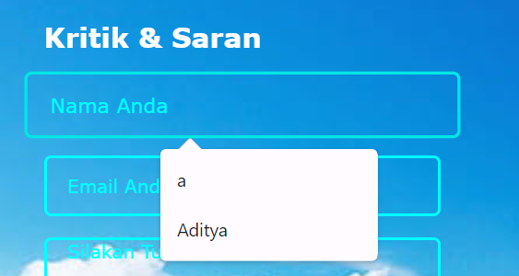

Mengatur efek border saat di klik, yaitu tabel semakin gelap dan box komentar membesar

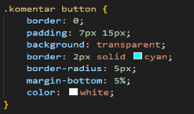

Button disini bertugas memasukkan input yang diatur, untuk tampilan menggunakan warna font putih dan background transparan.

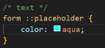

Mengatur warna text dalam box

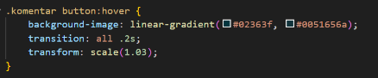

Saat akan mengklik kirim, box akan menbesar dengan bacground agak gelap.

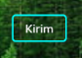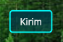

Sebelum Sesudah

### Tampilan Info Kontak

***Html***

***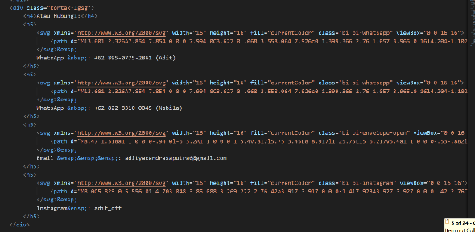***

***Css:*** Berikut kode yang jami gunakan

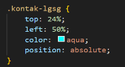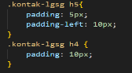

Mengatur jarak antar text

Mengatur warna text, tata letak dan posisi dari info kontak

## Tampilan Halaman Pembahasan dan Codingnya

Untuk navigasi,footer dan background kami samakan dengan halaman utama sebab halaman ini merupakan pembahasan lebih lanjut dari menu di halaman utama.

Untuk tampilan awal masuk akan disuguhkan gambar tanaman herbal yang anda klik tadi, lalu ditambahkan efek bayangan agar gambar terlihat sedikit menonjol. Di penjelasan kami beri double border agar terlihat seperti lembaran kertas. Kami juga membuat daftar nama tanaman yang ada di halaman utama di sebelah kanan. Sehingga jika anda tertarik dengan pembahasan tanaman herbal lainnya, anda tidak perlu repot repot pergi kehalaman utama. Cukup klik nama tanaman yang membuat anda tertarik di kanan atas.

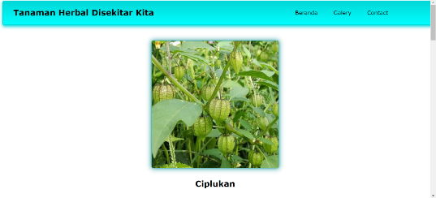

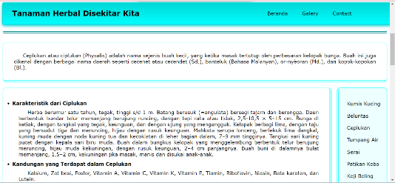

### Tampilan Gambar

***Html***

***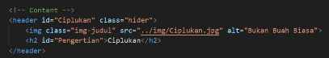***

***Css:*** Berikut kode yang kami gunakan

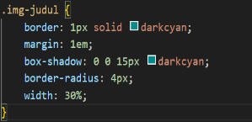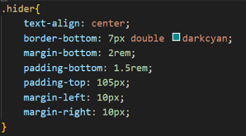

Mengatur ukuran gambar dan efek yang akan ditimbulkan oleh gambar

Mengatur jarak, tata-letak, dan posisi gambar dan text, ditambah garis button.

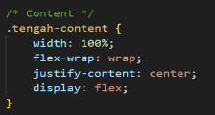

Membuat panjang text sama rata dan terdapat spasi di awal paragraf

Mengatur tata-letak text

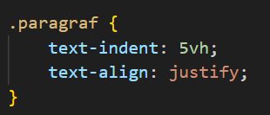

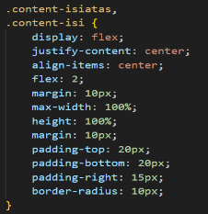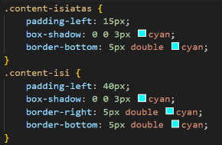

Mengatur posisi text, ukuran tinggi dan lebar text, batas atas, bawah, kiri dan kanan text. Kemudian dibungkus dalam border dan diberi sedikit efek bayangan.

### Tampilan Daftar Tanaman Herbal dan Daftar Isi

Tampilan daftar ini sengaja dibuat untuk mempermudah pengunjung dalam melakukan pencaharian. Di dalam setiap kalimatpun kami sisipkan hyper link untuk mempercepat perpindahan.

***Css***: Berikut code yang kami gunakan:

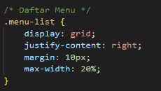

Membuat box menu berjajar kebawah atau vertikal. Dan mengatur posisi box berada di sebelah kanan.

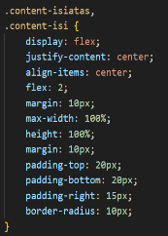***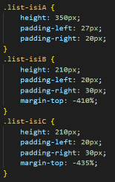***

Mengatur besar box dan jarak antara text dengan box

***Html***

***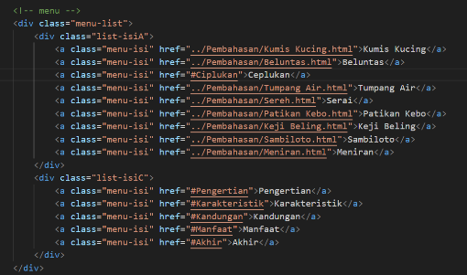***

***Hyper link:***

***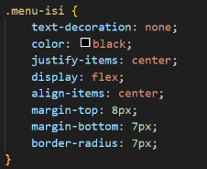***

Menghilangkan efek dari tag (a), kemudian mengubah warna text menjadi hitam dan menmpatkannya di tengah baris dengan jarak yang telah ditentukan.

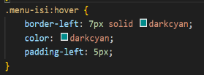

Kemudian saat mengenai kursor text text akan berubah warna menjadi darkcyan dan bergeser ke kanan di ikuti dengan garis di sebelah kiri.

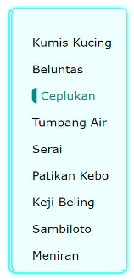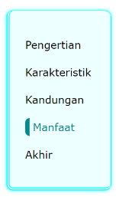

# 

# ELEMEN CSS

## Transform

Transform adalah salah satu elemen penting dalam pembuatan efek animasi pada css. Transform memungkinkan kita untuk membuat efek rotate, scale, dan scew pada elemen html.

* **translate()**  
  translate() adalah fungsi yang bisa di gunakan untuk memindahkan sebuah element. kita bisa menentukan posisi nye dengan memberikan niai pada parameter x untuk jarak samping dan parameter y untuk jarak tingginya.
* **scale()**  
  fungsi method scale() ini di gunakan untuk melebarkan atau menjauhkan element dengan menambah atau mengurangi ukuran element. seperi effect zoom lah kira-kiranya.
* **skewX()**  
  Skew() di gunakan untuk memiringkan element dengan mengatur tiap nilai pada sumbu x nya.
* **skewY()**  
  Skew() di gunakan untuk memiringkan element dengan mengatur tiap nilai pada sumbu y nya.
* **rotate()**  
  rotate() adalah fungsi yang bisa kita gunakan untuk memutar sebuah element. untuk memutar elemeny nya kita bisa menentukan nilainya di dalam parameter fungsi rotate ini. untuk nilainya sendiri bisa kita tentukan dengan cara memberikan nilai derajat putar nya.
* **matrix()**fungsi matrix berguna untuk menggabungkan beberapa transform lainnya seperti menggabungkan rotate(), skew() scale() dan lainnya menjadi satu. sehingga transform tersebut akan di lakukan secara sekaligus.

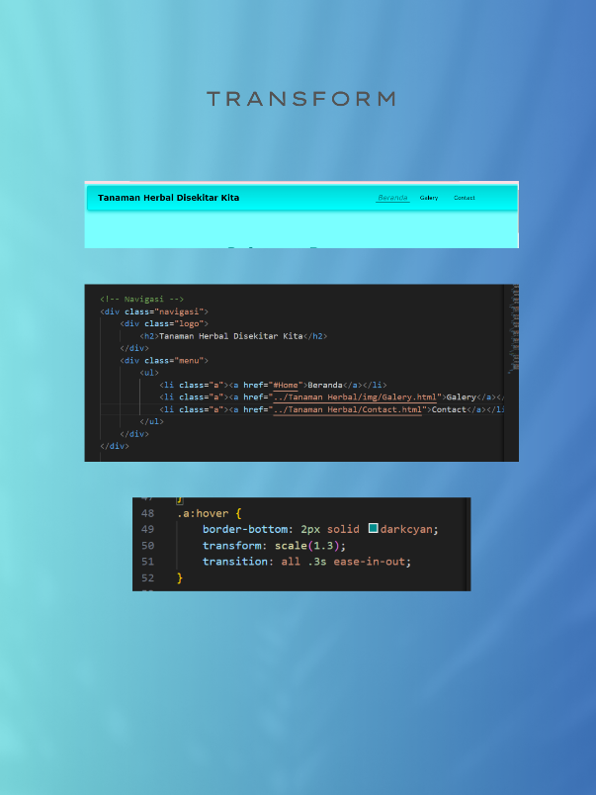

## Animation

Animasi terdiri dari dua komponen, gaya yang mendeskripsikan animasi CSS dan sekumpulan bingkai utama yang menunjukkan keadaan awal dan akhir gaya animasi, serta kemungkinan titik jalan perantara.

Untuk membuat urutan animasi CSS, Anda memberi gaya pada elemen yang ingin Anda animasikan dengan [animation](https://developer.mozilla.org/en-US/docs/Web/CSS/animation)properti atau sub-propertinya. Ini memungkinkan Anda mengonfigurasi waktu, durasi, dan detail lain tentang bagaimana rangkaian animasi harus berkembang. Ini **tidak** mengonfigurasi tampilan animasi sebenarnya, yang dilakukan menggunakan [@keyframes](https://developer.mozilla.org/en-US/docs/Web/CSS/@keyframes)aturan seperti yang dijelaskan di bagian [Mendefinisikan urutan animasi menggunakan bingkai utama](https://developer.mozilla.org/en-US/docs/Web/CSS/CSS_animations/Using_CSS_animations" \l "defining_animation_sequence_using_keyframes) di bawah.

Sub-properti properti [animation](https://developer.mozilla.org/en-US/docs/Web/CSS/animation)adalah:

* [animation-composition](https://developer.mozilla.org/en-US/docs/Web/CSS/animation-composition), Menentukan [operasi gabungan](https://developer.mozilla.org/en-US/docs/Glossary/Composite_operation) yang akan digunakan ketika beberapa animasi memengaruhi properti yang sama secara bersamaan. Properti ini bukan bagian dari animationproperti steno.
* [animation-delay](https://developer.mozilla.org/en-US/docs/Web/CSS/animation-delay), Menentukan penundaan antara pemuatan elemen dan awal rangkaian animasi dan apakah animasi harus segera dimulai dari awal atau sebagian animasi.
* [animation-direction](https://developer.mozilla.org/en-US/docs/Web/CSS/animation-direction), Menentukan apakah iterasi pertama animasi harus maju atau mundur dan apakah iterasi berikutnya harus berganti arah pada setiap proses melalui urutan atau disetel ulang ke titik awal dan diulang.
* [animation-duration](https://developer.mozilla.org/en-US/docs/Web/CSS/animation-duration), Menentukan durasi waktu animasi menyelesaikan satu siklus.
* [animation-fill-mode](https://developer.mozilla.org/en-US/docs/Web/CSS/animation-fill-mode), Menentukan bagaimana animasi menerapkan gaya ke targetnya sebelum dan sesudah dijalankan.
* [animation-iteration-count](https://developer.mozilla.org/en-US/docs/Web/CSS/animation-iteration-count), Menentukan berapa kali animasi harus diulang.
* [animation-name](https://developer.mozilla.org/en-US/docs/Web/CSS/animation-name), Menentukan nama [@keyframes](https://developer.mozilla.org/en-US/docs/Web/CSS/@keyframes)aturan yang mendeskripsikan bingkai utama animasi.
* [animation-play-state](https://developer.mozilla.org/en-US/docs/Web/CSS/animation-play-state), Menentukan apakah akan menjeda atau memutar urutan animasi.
* [animation-timeline](https://developer.mozilla.org/en-US/docs/Web/CSS/animation-timeline) Eksperimental, Menentukan garis waktu yang digunakan untuk mengontrol kemajuan animasi CSS.
* [animation-timing-function](https://developer.mozilla.org/en-US/docs/Web/CSS/animation-timing-function), Menentukan bagaimana animasi bertransisi melalui bingkai utama dengan menetapkan kurva akselerasi.

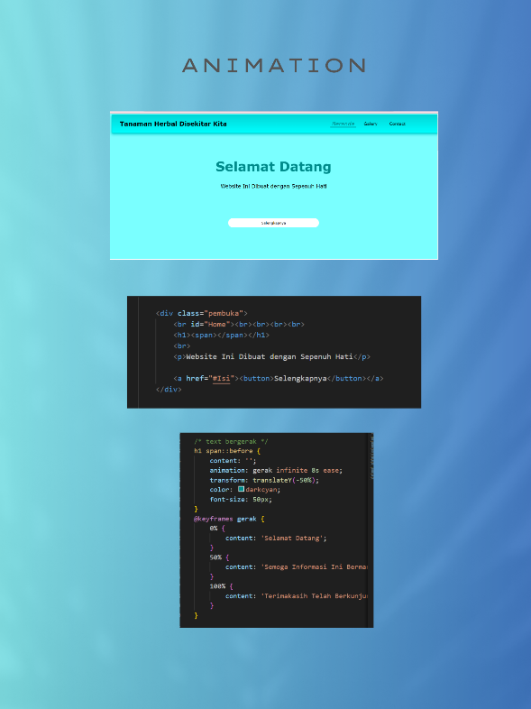

## Box-Shadow

Properti ini box-shadowmemungkinkan Anda untuk melemparkan drop shadow dari bingkai hampir semua elemen. Jika a [border-radius](https://developer.mozilla.org/en-US/docs/Web/CSS/border-radius)ditentukan pada elemen dengan bayangan kotak, bayangan kotak memiliki sudut membulat yang sama.

Tentukan satu bayangan kotak menggunakan:

* Dua, tiga, atau empat [<length>](https://developer.mozilla.org/en-US/docs/Web/CSS/length)nilai.
  + Jika hanya dua nilai yang diberikan, maka diartikan sebagai <offset-x>dan <offset-y>nilai.
  + Jika nilai ketiga diberikan, maka diartikan sebagai <blur-radius>.
  + Jika nilai keempat diberikan, maka diartikan sebagai <spread-radius>.
* Secara opsional, insetkata kunci.
* Secara opsional, sebuah [<color>](https://developer.mozilla.org/en-US/docs/Web/CSS/box-shadow#color)nilai.

Untuk menentukan beberapa bayangan, berikan daftar bayangan yang dipisahkan koma.

[Nilai-nilai](https://developer.mozilla.org/en-US/docs/Web/CSS/box-shadow#values)

[<color>](https://developer.mozilla.org/en-US/docs/Web/CSS/box-shadow#color) Opsional

Menentukan warna untuk bayangan. Lihat [<color>](https://developer.mozilla.org/en-US/docs/Web/CSS/color_value)nilai untuk kemungkinan kata kunci dan notasi. Jika tidak ditentukan, nilai properti [color](https://developer.mozilla.org/en-US/docs/Web/CSS/color)yang ditentukan dalam elemen induk akan digunakan.

[<length>](https://developer.mozilla.org/en-US/docs/Web/CSS/box-shadow#length)

Menentukan panjang offset bayangan. Parameter ini menerima dua, tiga, atau empat nilai. Nilai ketiga dan keempat bersifat opsional.

[inset](https://developer.mozilla.org/en-US/docs/Web/CSS/box-shadow#inset) Opsional

Mengubah bayangan dari bayangan kotak luar menjadi bayangan kotak dalam (seolah-olah isinya ditekan ke dalam kotak). Bayangan inset digambar di dalam batas kotak (walaupun batasnya transparan), dan muncul di atas latar belakang namun di bawah konten. Secara default, bayangan berperilaku seperti drop shadow, memberikan tampilan bahwa kotak ditinggikan di atas isinya. Ini adalah perilaku default ketika insettidak ditentukan.

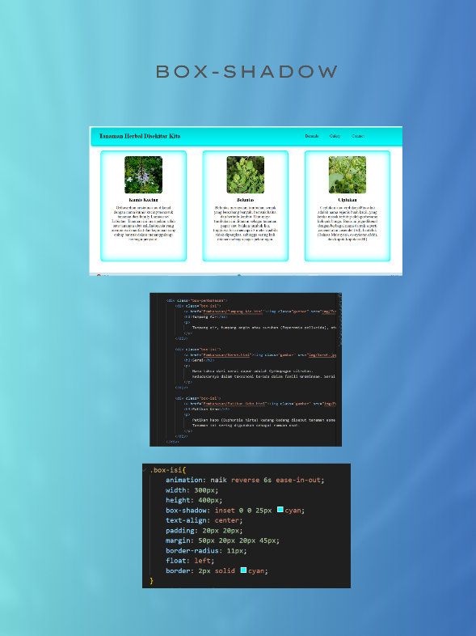

## Background

Properti [singkatan](https://developer.mozilla.org/en-US/docs/Web/CSS/Shorthand_properties)[CSS](https://developer.mozilla.org/en-US/docs/Web/CSS) mengatur semua properti gaya latar belakang sekaligus, seperti warna, gambar, asal dan ukuran, atau metode pengulangan. Properti komponen yang tidak disetel dalam deklarasi nilai properti singkatan disetel ke nilai defaultnya.

Properti backgroundditentukan sebagai satu atau lebih lapisan latar belakang, dipisahkan dengan koma.

Sintaks masing-masing lapisan adalah sebagai berikut:

* Setiap lapisan dapat mencakup nol atau satu kemunculan dari salah satu nilai berikut:
  + <attachment>
  + <bg-image>
  + <position>
  + <bg-size>
  + <repeat-style>
* Nilai <bg-size>hanya dapat dimasukkan segera setelahnya <position>, dipisahkan dengan karakter '/', seperti ini: " center/80%".
* Nilainya <box>dapat dimasukkan nol, satu, atau dua kali. Jika disertakan sekali, ini akan menyetel keduanya [background-origin](https://developer.mozilla.org/en-US/docs/Web/CSS/background-origin)dan [background-clip](https://developer.mozilla.org/en-US/docs/Web/CSS/background-clip). Jika disertakan dua kali, kejadian pertama akan ditetapkan [background-origin](https://developer.mozilla.org/en-US/docs/Web/CSS/background-origin), dan kejadian kedua akan ditetapkan [background-clip](https://developer.mozilla.org/en-US/docs/Web/CSS/background-clip).
* Nilainya <background-color>hanya dapat dimasukkan pada lapisan terakhir yang ditentukan.

[Nilai-nilai](https://developer.mozilla.org/en-US/docs/Web/CSS/background#values)

[<attachment>](https://developer.mozilla.org/en-US/docs/Web/CSS/background#attachment) Melihat [background-attachment](https://developer.mozilla.org/en-US/docs/Web/CSS/background-attachment). Bawaan: scroll.

[<box>](https://developer.mozilla.org/en-US/docs/Web/CSS/background#box) Lihat [background-clip](https://developer.mozilla.org/en-US/docs/Web/CSS/background-clip)dan [background-origin](https://developer.mozilla.org/en-US/docs/Web/CSS/background-origin). Bawaan: border-boxdan padding-boxmasing-masing.

[<background-color>](https://developer.mozilla.org/en-US/docs/Web/CSS/background#background-color) Melihat [background-color](https://developer.mozilla.org/en-US/docs/Web/CSS/background-color). Bawaan: transparent.

[<bg-image>](https://developer.mozilla.org/en-US/docs/Web/CSS/background#bg-image) Melihat [background-image](https://developer.mozilla.org/en-US/docs/Web/CSS/background-image). Bawaan: none.

[<position>](https://developer.mozilla.org/en-US/docs/Web/CSS/background#position) Melihat [background-position](https://developer.mozilla.org/en-US/docs/Web/CSS/background-position). Bawaan: 0% 0%.

[<repeat-style>](https://developer.mozilla.org/en-US/docs/Web/CSS/background#repeat-style) Melihat [background-repeat](https://developer.mozilla.org/en-US/docs/Web/CSS/background-repeat). Bawaan: repeat.

[<bg-size>](https://developer.mozilla.org/en-US/docs/Web/CSS/background#bg-size) Melihat [background-size](https://developer.mozilla.org/en-US/docs/Web/CSS/background-size). Bawaan: auto.

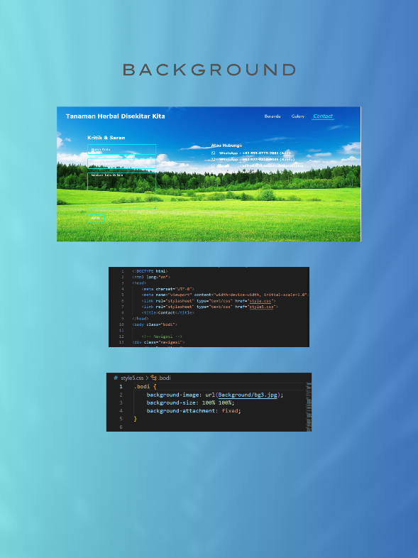

## Form

Elemen [HTML](https://developer.mozilla.org/en-US/docs/Web/HTML) mewakili bagian dokumen yang berisi kontrol interaktif untuk mengirimkan informasi.**<form>**

Dimungkinkan untuk menggunakan [kelas semu](https://developer.mozilla.org/en-US/docs/Web/CSS/Pseudo-classes)[:valid](https://developer.mozilla.org/en-US/docs/Web/CSS/:valid) dan [:invalid](https://developer.mozilla.org/en-US/docs/Web/CSS/:invalid)CSS untuk menata elemen berdasarkan validitas bagian dalam formulir.<form>[elements](https://developer.mozilla.org/en-US/docs/Web/API/HTMLFormElement/elements)

[Atribut](https://developer.mozilla.org/en-US/docs/Web/HTML/Element/form#attributes)

Elemen ini mencakup [atribut global](https://developer.mozilla.org/en-US/docs/Web/HTML/Global_attributes) .

[accept](https://developer.mozilla.org/en-US/docs/Web/HTML/Element/form#accept) Tidak digunakan lagi

[Tipe konten](https://developer.mozilla.org/en-US/docs/Web/SVG/Content_type) yang dipisahkan koma yang diterima server.

[accept-charset](https://developer.mozilla.org/en-US/docs/Web/HTML/Element/form#accept-charset)

[Pengkodean karakter](https://developer.mozilla.org/en-US/docs/Glossary/Character_encoding) yang dipisahkan spasi yang diterima server. Browser menggunakannya sesuai urutan yang tercantum. Nilai default berarti [pengkodean yang sama dengan halaman](https://developer.mozilla.org/en-US/docs/Web/HTTP/Headers/Content-Encoding) . (Dalam versi HTML sebelumnya, pengkodean karakter juga dapat dibatasi dengan koma.)

[autocapitalize](https://developer.mozilla.org/en-US/docs/Web/HTML/Element/form#autocapitalize)

Mengontrol apakah teks yang dimasukkan dikapitalisasi secara otomatis dan, jika demikian, dengan cara apa. Lihat [autocapitalize](https://developer.mozilla.org/en-US/docs/Web/HTML/Global_attributes/autocapitalize)halaman atribut global untuk informasi lebih lanjut.

[autocomplete](https://developer.mozilla.org/en-US/docs/Web/HTML/Element/form#autocomplete)

Menunjukkan apakah elemen input secara default dapat diisi nilainya secara otomatis oleh browser. autocompleteatribut pada elemen formulir menimpanya pada <form>. Nilai yang mungkin:

* off: Browser mungkin tidak menyelesaikan entri secara otomatis. (Browser cenderung mengabaikan ini untuk formulir login yang dicurigai; lihat [Atribut pelengkapan otomatis dan kolom login](https://developer.mozilla.org/en-US/docs/Web/Security/Securing_your_site/Turning_off_form_autocompletion" \l "the_autocomplete_attribute_and_login_fields) .)
* on: Browser dapat menyelesaikan entri secara otomatis.

[name](https://developer.mozilla.org/en-US/docs/Web/HTML/Element/form#name)

Nama formulir. Nilainya tidak boleh berupa string kosong, dan harus unik di antara formelemen-elemen dalam kumpulan formulir yang ada di dalamnya, jika ada.

[rel](https://developer.mozilla.org/en-US/docs/Web/HTML/Element/form#rel)

Mengontrol anotasi dan jenis tautan yang dibuat formulir. Anotasi meliputi [external](https://developer.mozilla.org/en-US/docs/Web/HTML/Attributes/rel#external), [nofollow](https://developer.mozilla.org/en-US/docs/Web/HTML/Attributes/rel" \l "nofollow), [opener](https://developer.mozilla.org/en-US/docs/Web/HTML/Attributes/rel#opener), [noopener](https://developer.mozilla.org/en-US/docs/Web/HTML/Attributes/rel" \l "noopener), dan [noreferrer](https://developer.mozilla.org/en-US/docs/Web/HTML/Attributes/rel" \l "noreferrer). Jenis tautan meliputi [help](https://developer.mozilla.org/en-US/docs/Web/HTML/Attributes/rel#help), [prev](https://developer.mozilla.org/en-US/docs/Web/HTML/Attributes/rel" \l "prev), [next](https://developer.mozilla.org/en-US/docs/Web/HTML/Attributes/rel#next), [search](https://developer.mozilla.org/en-US/docs/Web/HTML/Attributes/rel#search), dan [license](https://developer.mozilla.org/en-US/docs/Web/HTML/Attributes/rel#license). Nilainya [rel](https://developer.mozilla.org/en-US/docs/Web/HTML/Attributes/rel)adalah daftar nilai yang disebutkan ini yang dipisahkan spasi.

[**Atribut untuk pengiriman formulir**](https://developer.mozilla.org/en-US/docs/Web/HTML/Element/form#attributes_for_form_submission)

Atribut berikut mengontrol perilaku selama pengiriman formulir.

[action](https://developer.mozilla.org/en-US/docs/Web/HTML/Element/form#action)

URL yang memproses pengiriman formulir. Nilai ini dapat ditimpa oleh [formaction](https://developer.mozilla.org/en-US/docs/Web/HTML/Element/button" \l "formaction)atribut pada elemen [<button>](https://developer.mozilla.org/en-US/docs/Web/HTML/Element/button), [<input type="submit">](https://developer.mozilla.org/en-US/docs/Web/HTML/Element/input/submit), atau [<input type="image">](https://developer.mozilla.org/en-US/docs/Web/HTML/Element/input/image). Atribut ini diabaikan ketika method="dialog"disetel.

[enctype](https://developer.mozilla.org/en-US/docs/Web/HTML/Element/form#enctype)

Jika nilai atributnya methodadalah post, enctypemerupakan [tipe MIME](https://en.wikipedia.org/wiki/Mime_type" \t "_blank) dari pengiriman formulir. Nilai yang mungkin:

* application/x-www-form-urlencoded: Nilai default.
* multipart/form-data: Gunakan ini jika formulir berisi [<input>](https://developer.mozilla.org/en-US/docs/Web/HTML/Element/input)elemen dengan type=file.
* text/plain: Berguna untuk tujuan debugging.

Nilai ini dapat ditimpa oleh [formenctype](https://developer.mozilla.org/en-US/docs/Web/HTML/Element/button" \l "formenctype)atribut pada [<button>](https://developer.mozilla.org/en-US/docs/Web/HTML/Element/button), [<input type="submit">](https://developer.mozilla.org/en-US/docs/Web/HTML/Element/input/submit), atau [<input type="image">](https://developer.mozilla.org/en-US/docs/Web/HTML/Element/input/image)elemen.

[method](https://developer.mozilla.org/en-US/docs/Web/HTML/Element/form#method)

Metode [HTTP](https://developer.mozilla.org/en-US/docs/Web/HTTP) untuk mengirimkan formulir. Satu-satunya metode/nilai yang diperbolehkan adalah (tidak peka huruf besar-kecil):

* post: [POST](https://developer.mozilla.org/en-US/docs/Web/HTTP/Methods/POST)Metode; data formulir dikirim sebagai [badan permintaan](https://developer.mozilla.org/en-US/docs/Web/API/Request/body) .
* get(default): [GET](https://developer.mozilla.org/en-US/docs/Web/HTTP/Methods/GET); data formulir ditambahkan ke actionURL dengan ?pemisah. Gunakan cara ini bila [tidak ada efek samping](https://developer.mozilla.org/en-US/docs/Glossary/Idempotent) .
* dialog: Saat formulir berada di dalam a [<dialog>](https://developer.mozilla.org/en-US/docs/Web/HTML/Element/dialog), menutup dialog dan menyebabkan submitperistiwa dipicu saat pengiriman, tanpa mengirimkan data atau menghapus formulir.

Nilai ini ditimpa oleh [formmethod](https://developer.mozilla.org/en-US/docs/Web/HTML/Element/button" \l "formmethod)atribut pada [<button>](https://developer.mozilla.org/en-US/docs/Web/HTML/Element/button), [<input type="submit">](https://developer.mozilla.org/en-US/docs/Web/HTML/Element/input/submit), atau [<input type="image">](https://developer.mozilla.org/en-US/docs/Web/HTML/Element/input/image)elemen.

[novalidate](https://developer.mozilla.org/en-US/docs/Web/HTML/Element/form#novalidate)

Atribut Boolean ini menunjukkan bahwa formulir tidak boleh divalidasi saat dikirimkan. Jika atribut ini tidak disetel (dan oleh karena itu formulir **divalidasi** ), atribut ini dapat diganti dengan [formnovalidate](https://developer.mozilla.org/en-US/docs/Web/HTML/Element/button" \l "formnovalidate)atribut pada [<button>](https://developer.mozilla.org/en-US/docs/Web/HTML/Element/button), [<input type="submit">](https://developer.mozilla.org/en-US/docs/Web/HTML/Element/input/submit), atau [<input type="image">](https://developer.mozilla.org/en-US/docs/Web/HTML/Element/input/image)elemen milik formulir.

[target](https://developer.mozilla.org/en-US/docs/Web/HTML/Element/form#target)

Menunjukkan tempat untuk menampilkan respons setelah mengirimkan formulir. Ini adalah nama/kata kunci untuk konteks penelusuran (misalnya, tab, jendela, atau iframe). Kata kunci berikut mempunyai arti khusus:

* \_self(default): Memuat ke dalam konteks penelusuran yang sama dengan konteks penelusuran saat ini.
* \_blank: Muat ke dalam konteks penelusuran baru yang tidak disebutkan namanya. Ini memberikan perilaku yang sama seperti setting [rel="noopener"](https://developer.mozilla.org/en-US/docs/Web/HTML/Element/form" \l "rel)yang tidak disetel [window.opener](https://developer.mozilla.org/en-US/docs/Web/API/Window/opener).
* \_parent: Muat ke dalam konteks penjelajahan induk yang sekarang. Jika tidak ada orang tua, berperilaku sama seperti \_self.
* \_top: Muat ke dalam konteks penjelajahan tingkat atas (yaitu, konteks penjelajahan yang merupakan nenek moyang dari konteks penjelajahan saat ini dan tidak memiliki induk). Jika tidak ada orang tua, berperilaku sama seperti \_self.

Nilai ini dapat ditimpa oleh [formtarget](https://developer.mozilla.org/en-US/docs/Web/HTML/Element/button" \l "formtarget)atribut pada elemen [<button>](https://developer.mozilla.org/en-US/docs/Web/HTML/Element/button), [<input type="submit">](https://developer.mozilla.org/en-US/docs/Web/HTML/Element/input/submit), atau [<input type="image">](https://developer.mozilla.org/en-US/docs/Web/HTML/Element/input/image).

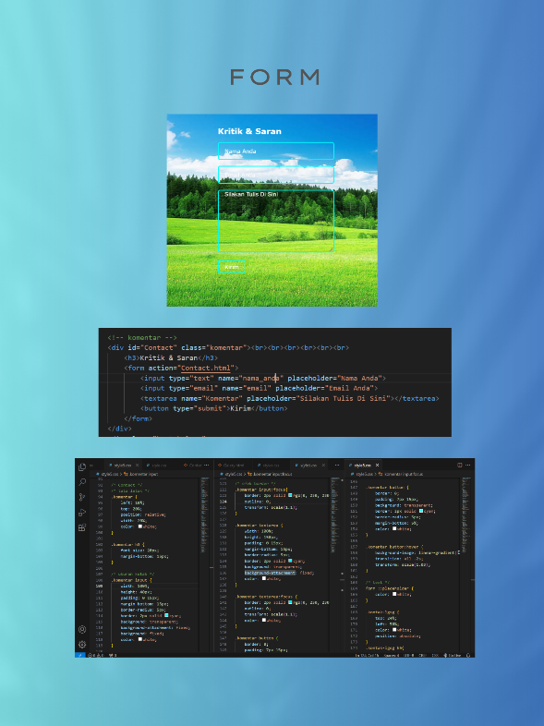

## SGV

* SVG adalah singkatan dari Grafik Vektor yang Dapat Diskalakan
* SVG digunakan untuk mendefinisikan grafik berbasis vektor untuk Web
* SVG mendefinisikan grafik dalam format XML
* Setiap elemen dan atribut dalam file SVG dapat dianimasikan
* SVG adalah rekomendasi W3C
* SVG terintegrasi dengan standar W3C lainnya seperti DOM dan XSL

Keuntungan menggunakan SVG dibandingkan format gambar lainnya (seperti JPEG dan GIF) adalah:

* Gambar SVG dapat dibuat dan diedit dengan editor teks apa pun
* Gambar SVG dapat dicari, diindeks, dibuat skripnya, dan dikompresi
* Gambar SVG dapat diskalakan
* Gambar SVG dapat dicetak dengan kualitas tinggi pada resolusi apa pun
* Gambar SVG dapat diperbesar
* Grafik SVG TIDAK kehilangan kualitas apa pun jika diperbesar atau diubah ukurannya
* SVG adalah standar terbuka
* File SVG adalah XML murni

Gambar SVG dapat dibuat dengan editor teks apa pun, namun seringkali lebih mudah membuat gambar SVG dengan program menggambar, seperti [Inkscape](http://inkscape.org/) .

Penjelasan Kode SVG:

* Gambar SVG dimulai dengan elemen <svg>
* Atribut lebar dan tinggi elemen <svg> menentukan lebar dan tinggi gambar SVG
* Elemen <circle> digunakan untuk menggambar lingkaran
* Atribut cx dan cy menentukan koordinat x dan y dari pusat lingkaran. Jika cx dan cy tidak disetel, pusat lingkaran disetel ke (0, 0)
* Atribut r mendefinisikan jari-jari lingkaran
* Atribut guratan dan lebar guratan mengontrol bagaimana garis bentuk muncul. Kami mengatur garis luar lingkaran menjadi "perbatasan" hijau 4px
* Atribut fill mengacu pada warna di dalam lingkaran. Kami mengatur warna isian menjadi kuning
* Tag penutup </svg> menutup gambar SVG

Catatan: Karena SVG ditulis dalam XML, semua elemen harus ditutup dengan benar!

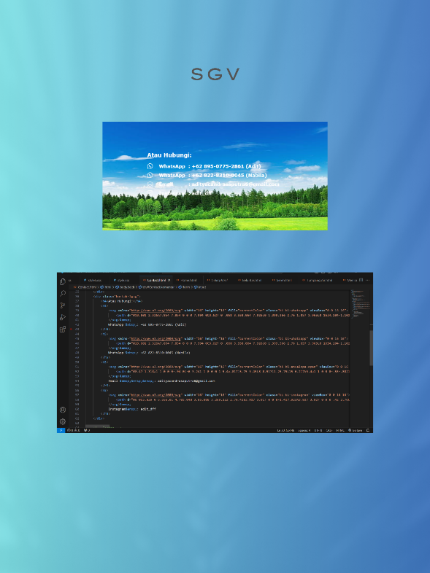

## Responsive Image

Gambar responsif — gambar yang berfungsi dengan baik pada perangkat dengan ukuran layar, resolusi, dan fitur serupa lainnya yang sangat berbeda — dan melihat alat apa saja yang disediakan HTML untuk membantu menerapkannya. Ini membantu meningkatkan kinerja di berbagai perangkat. Gambar responsif hanyalah salah satu bagian dari [desain responsif](https://developer.mozilla.org/en-US/docs/Learn/CSS/CSS_layout/Responsive_Design) , topik CSS masa depan untuk Anda pelajari.

[Mengapa gambar responsif?](https://developer.mozilla.org/en-US/docs/Learn/HTML/Multimedia_and_embedding/Responsive_images#why_responsive_images)

Mari kita periksa skenario tipikal. Situs web pada umumnya mungkin berisi gambar header dan beberapa gambar konten di bawah header. Gambar header kemungkinan akan menjangkau seluruh lebar header, dan gambar konten akan muat di suatu tempat di dalam kolom konten.

[Bagaimana cara membuat gambar responsif?](https://developer.mozilla.org/en-US/docs/Learn/HTML/Multimedia_and_embedding/Responsive_images#how_do_you_create_responsive_images)

Di bagian ini, kita akan melihat dua masalah yang diilustrasikan di atas dan menunjukkan cara menyelesaikannya menggunakan fitur gambar responsif HTML. Perlu diperhatikan bahwa kita akan berfokus pada [<img>](https://developer.mozilla.org/en-US/docs/Web/HTML/Element/img)elemen pada bagian ini, seperti terlihat pada area konten pada contoh di atas — gambar pada header situs hanya untuk hiasan, dan oleh karena itu diimplementasikan menggunakan gambar latar belakang CSS. [CSS bisa dibilang memiliki alat yang lebih baik untuk desain responsif](https://cloudfour.com/thinks/responsive-images-101-part-8-css-images/) dibandingkan HTML, dan kita akan membicarakannya di modul CSS mendatang.

[Pembelajaran aktif: Menerapkan gambar responsif Anda sendiri](https://developer.mozilla.org/en-US/docs/Learn/HTML/Multimedia_and_embedding/Responsive_images#active_learning_implementing_your_own_responsive_images)

Untuk pembelajaran aktif ini, kami mengharapkan Anda untuk berani dan sering melakukannya sendiri. Kami ingin Anda menerapkan tangkapan layar layar sempit/lebar dengan arahan seni yang sesuai menggunakan <picture>, dan contoh peralihan resolusi yang menggunakan srcset.

1. Tulis beberapa HTML sederhana untuk memuat kode Anda (gunakan not-responsive.htmlsebagai titik awal, jika Anda mau).
2. Temukan gambar lanskap layar lebar yang bagus dengan semacam detail yang terkandung di dalamnya di suatu tempat. Buat versi berukuran web menggunakan editor grafis, lalu pangkas untuk menampilkan bagian lebih kecil yang memperbesar detailnya, dan buat gambar kedua (lebar sekitar 480 piksel cocok untuk ini).
3. Gunakan <picture>elemen untuk menerapkan pengalih gambar arah seni!
4. Buat beberapa file gambar dengan ukuran berbeda, masing-masing menampilkan gambar yang sama.
5. Gunakan srcset/ sizesuntuk membuat contoh pengalih resolusi, baik untuk menyajikan gambar berukuran sama pada resolusi berbeda bergantung pada resolusi perangkat atau untuk menyajikan ukuran gambar berbeda bergantung pada lebar area pandang.

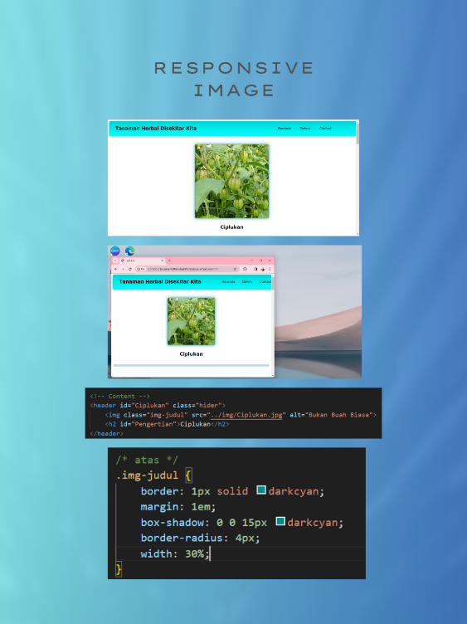

## Clip-Path

*Properti*[*CSS*](https://developer.mozilla.org/en-US/docs/Web/CSS)*menciptakan wilayah kliping yang menentukan bagian elemen mana yang harus ditampilkan. Bagian yang berada di dalam wilayah ditampilkan, sedangkan bagian luarnya disembunyikan.clip-path*

[*<clip-source>*](https://developer.mozilla.org/en-US/docs/Web/CSS/clip-path#clip-source)

*A [url()](https://developer.mozilla.org/en-US/docs/Web/CSS/url)mereferensikan elemen*[*SVG*](https://developer.mozilla.org/en-US/docs/Web/SVG)[*<clipPath>*](https://developer.mozilla.org/en-US/docs/Web/SVG/Element/clipPath)*.*

[*<basic-shape>*](https://developer.mozilla.org/en-US/docs/Web/CSS/basic-shape)

*Suatu bentuk yang ukuran dan posisinya ditentukan oleh <geometry-box>nilai. Jika tidak ada kotak geometri yang ditentukan, kotak tersebut border-boxakan digunakan sebagai kotak referensi. Satu dari:*

[*inset()*](https://developer.mozilla.org/en-US/docs/Web/CSS/basic-shape/inset)

*Mendefinisikan persegi panjang sisipan.*

[*circle()*](https://developer.mozilla.org/en-US/docs/Web/CSS/basic-shape/circle)

*Mendefinisikan lingkaran menggunakan jari-jari dan posisi.*

[*ellipse()*](https://developer.mozilla.org/en-US/docs/Web/CSS/basic-shape/ellipse)

*Mendefinisikan elips menggunakan dua jari-jari dan satu posisi.*

[*polygon()*](https://developer.mozilla.org/en-US/docs/Web/CSS/basic-shape/polygon)

*Mendefinisikan poligon menggunakan aturan pengisian SVG dan sekumpulan simpul.*

[*path()*](https://developer.mozilla.org/en-US/docs/Web/CSS/path)

*Mendefinisikan bentuk menggunakan aturan pengisian SVG opsional dan definisi jalur SVG.*

[*<geometry-box>*](https://developer.mozilla.org/en-US/docs/Web/CSS/clip-path#geometry-box)

*Jika ditentukan dalam kombinasi dengan <basic-shape>, nilai ini menentukan kotak referensi untuk bentuk dasar. Jika ditentukan dengan sendirinya, hal ini menyebabkan tepi kotak yang ditentukan, termasuk bentuk sudut apa pun (seperti )*[*border-radius*](https://developer.mozilla.org/en-US/docs/Web/CSS/border-radius)*, menjadi jalur kliping. Kotak geometri dapat berupa salah satu dari nilai berikut:*

[*margin-box*](https://developer.mozilla.org/en-US/docs/Web/CSS/clip-path#margin-box)

*Menggunakan [kotak margin](https://developer.mozilla.org/en-US/docs/Web/CSS/CSS_shapes/From_box_values" \l "margin-box) sebagai kotak referensi.*

[*border-box*](https://developer.mozilla.org/en-US/docs/Web/CSS/clip-path#border-box)

*Menggunakan [kotak perbatasan](https://developer.mozilla.org/en-US/docs/Web/CSS/CSS_shapes/From_box_values" \l "border-box) sebagai kotak referensi.*

[*padding-box*](https://developer.mozilla.org/en-US/docs/Web/CSS/clip-path#padding-box)

*Menggunakan [kotak padding](https://developer.mozilla.org/en-US/docs/Web/CSS/CSS_shapes/From_box_values" \l "padding-box) sebagai kotak referensi.*

[*content-box*](https://developer.mozilla.org/en-US/docs/Web/CSS/clip-path#content-box)

*Menggunakan [kotak konten](https://developer.mozilla.org/en-US/docs/Web/CSS/CSS_shapes/From_box_values" \l "content-box) sebagai kotak referensi.*

[*fill-box*](https://developer.mozilla.org/en-US/docs/Web/CSS/clip-path#fill-box)

*Menggunakan kotak pembatas objek sebagai kotak referensi.*

[*stroke-box*](https://developer.mozilla.org/en-US/docs/Web/CSS/clip-path#stroke-box)

*Menggunakan kotak pembatas guratan sebagai kotak referensi.*

[*view-box*](https://developer.mozilla.org/en-US/docs/Web/CSS/clip-path#view-box)

*Menggunakan area pandang SVG terdekat sebagai kotak referensi. Jika [viewBox](https://developer.mozilla.org/en-US/docs/Web/SVG/Attribute/viewBox)atribut ditentukan untuk elemen yang membuat area pandang SVG, kotak referensi diposisikan pada asal sistem koordinat yang ditetapkan oleh atribut viewBoxdan dimensi ukuran kotak referensi diatur ke nilai lebar dan tinggi viewBoxatribut .*

[*none*](https://developer.mozilla.org/en-US/docs/Web/CSS/clip-path#none)

*Tidak ada jalur kliping yang dibuat.*

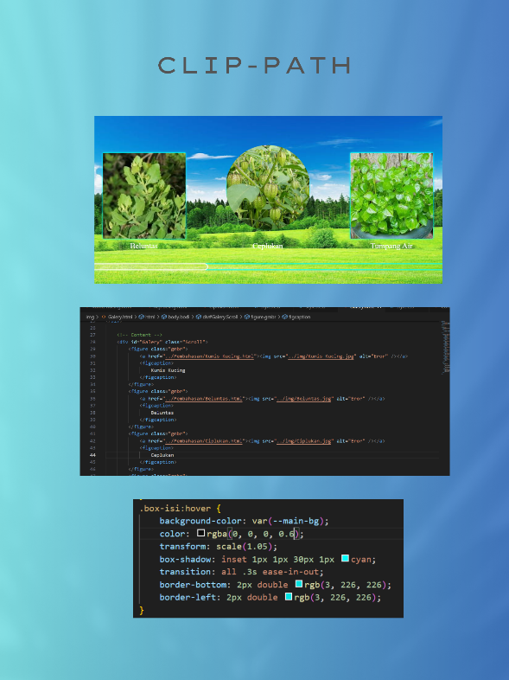

## Costom css

Custom CSS merujuk pada penggunaan aturan Cascading Style Sheets (CSS) yang disesuaikan atau ditambahkan oleh pengembang web untuk mengontrol tata letak dan gaya halaman web secara khusus. CSS sendiri adalah bahasa pemrograman yang digunakan untuk mendefinisikan tata letak dan gaya visual dari elemen-elemen HTML pada suatu halaman web.

Dengan menggunakan Custom CSS, pengembang dapat mengubah warna, ukuran teks, jarak antar elemen, dan banyak lagi. Ini memberikan fleksibilitas ekstra dalam menyesuaikan tampilan situs web agar sesuai dengan kebutuhan dan preferensi desain tertentu. Custom CSS sering digunakan dalam pengembangan web untuk mencapai tampilan yang unik atau sesuai dengan identitas merek tertentu.

Custom CSS adalah cara untuk menyesuaikan tampilan elemen-elemen pada halaman web dengan menggunakan aturan CSS yang ditentukan oleh pengembang.

Berikut beberapa konsep dasar Custom CSS:

1. **Selektor CSS:** Custom CSS diterapkan pada elemen tertentu menggunakan selektor CSS. Misalnya, jika ingin mengubah gaya teks pada semua elemen <p> (paragraf), kamu dapat menggunakan selektor **p**.
2. **Id dan Class:** Untuk lebih spesifik, kamu dapat menggunakan ID atau class. ID dan class memberikan cara untuk menargetkan elemen tertentu.
3. **Properti CSS:** Custom CSS mengandung aturan yang mendefinisikan properti dan nilainya. Properti bisa mencakup warna, ukuran font, margin, padding, dan banyak lagi.
4. **Prioritas CSS:** Ketika dua aturan CSS bertentangan, aturan yang memiliki prioritas lebih tinggi akan diterapkan. Prioritas dipengaruhi oleh jenis selektor dan apakah aturan tersebut ditulis secara internal atau eksternal.

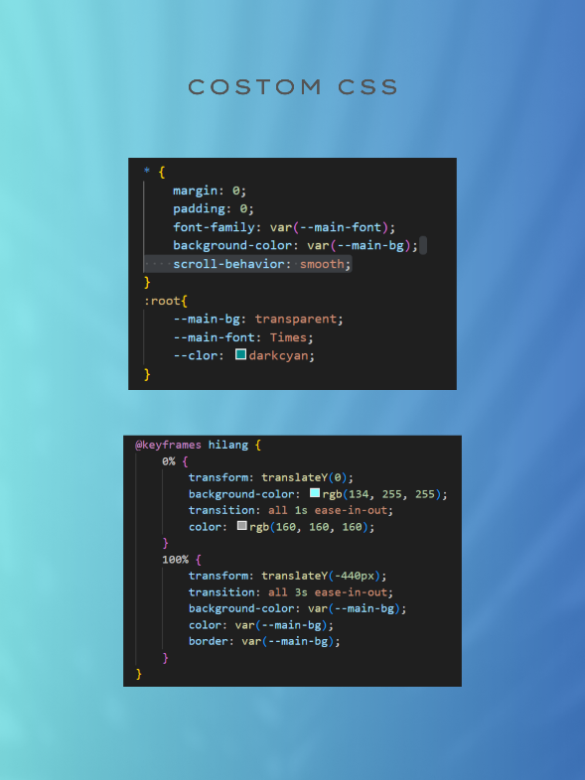

## Transition

Transisi memungkinkan Anda menentukan transisi antara dua keadaan suatu elemen. Status yang berbeda dapat ditentukan menggunakan [kelas semu](https://developer.mozilla.org/en-US/docs/Web/CSS/Pseudo-classes) seperti [:hover](https://developer.mozilla.org/en-US/docs/Web/CSS/:hover)atau [:active](https://developer.mozilla.org/en-US/docs/Web/CSS/:active)atau diatur secara dinamis menggunakan JavaScript.

[Properti konstituen](https://developer.mozilla.org/en-US/docs/Web/CSS/transition#constituent_properties)

Properti ini adalah singkatan dari properti CSS berikut:

* [transition-behavior](https://developer.mozilla.org/en-US/docs/Web/CSS/transition-behavior) Eksperimental
* [transition-delay](https://developer.mozilla.org/en-US/docs/Web/CSS/transition-delay)
* [transition-duration](https://developer.mozilla.org/en-US/docs/Web/CSS/transition-duration)
* [transition-property](https://developer.mozilla.org/en-US/docs/Web/CSS/transition-property)
* [transition-timing-function](https://developer.mozilla.org/en-US/docs/Web/CSS/transition-timing-function)

Nilai transitionproperti ditentukan sebagai salah satu dari berikut ini:

* Nilai khusus none, yang menetapkan bahwa tidak ada transisi yang akan terjadi pada elemen ini. Ini adalah nilai default.
* Satu atau lebih transisi properti tunggal, dipisahkan dengan koma.

Setiap transisi properti tunggal menjelaskan transisi yang harus diterapkan pada satu properti atau semua properti. Itu termasuk:

* nol atau satu nilai yang mewakili properti atau properti yang harus diterapkan transisi. Ini dapat diatur sebagai:
  + A [<custom-ident>](https://developer.mozilla.org/en-US/docs/Web/CSS/custom-ident)mewakili satu properti.
  + Nilai khusus all, yang menentukan bahwa transisi akan diterapkan ke semua properti yang berubah seiring perubahan status elemen.
  + Tidak ada nilai, dalam hal ini nilai allakan disimpulkan dan transisi yang ditentukan akan tetap berlaku untuk semua properti yang berubah.
* nol atau satu [<easing-function>](https://developer.mozilla.org/en-US/docs/Web/CSS/easing-function)nilai yang mewakili fungsi pelonggaran yang akan digunakan
* nol, satu, atau dua [<time>](https://developer.mozilla.org/en-US/docs/Web/CSS/time)nilai. Nilai pertama yang dapat diurai sebagai waktu ditetapkan ke [transition-duration](https://developer.mozilla.org/en-US/docs/Web/CSS/transition-duration), dan nilai kedua yang dapat diurai sebagai waktu ditetapkan ke [transition-delay](https://developer.mozilla.org/en-US/docs/Web/CSS/transition-delay).
* nol atau satu nilai yang menyatakan apakah akan memulai transisi untuk properti yang perilaku animasinya [diskrit](https://developer.mozilla.org/en-US/docs/Web/CSS/CSS_animated_properties" \l "discrete) . Nilainya, jika ada, berupa kata kunci allow-discreteatau kata kunci normal.

Jika Anda menentukan allsebagai properti transisi untuk satu transisi properti tunggal, namun kemudian menentukan transisi properti tunggal berikutnya dengan [<custom-ident>](https://developer.mozilla.org/en-US/docs/Web/CSS/custom-ident)nilai, transisi berikutnya tersebut akan menggantikan transisi pertama

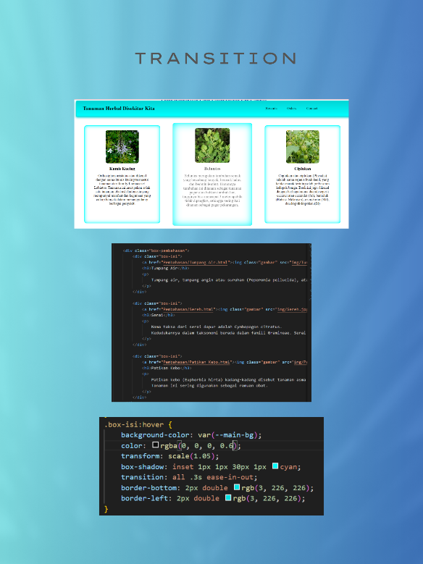

# 

# PENUTUP

Dokumentasi ini menggambarkan langkah-langkah serta fungsi dari setiap element di website kami. Harapan kami dokumentsi ini sudah mendekati benar dan dapat diterima dengan baik. Terima kasih atas perhatian yang telah diberikan terhadap dokumentasi pembuatan website ini. Semoga informasi yang kami sediakan sudah cukup. Jika ada pertanyaan lebih lanjut, ataupun kritik dan saran kami siap untuk mendengarkan dan menampungnya dengan senang hati.

## Anggota Kelompok

Nama : Aditya Candra Saputra

NPM : 231510060

Nama : Nabila Tri Ananda

NPM : 231510072

# DAFTAR PUSTAKA

<https://www.bitdegree.org/learn/doctype-html>

<https://lmsspada.kemdikbud.go.id/mod/page/view.php?id=57746>

<https://www.kepoindonesia.id/2019/12/pengertian-dan-perbedaan-htm-dan-ots-idr-dan-k-serta-cp-dalam-suatu-acara.html?m=1>

<https://agussuratna.net/2021/01/selector-property-dan-value-pada-css/#:~:text=Value%20CSS%20adalah%20nilai%20dari,blue%2C%20black%2C%20atau>

<https://educhannel.id/webooks/HTML/HTML%205/HTML-Head#:~:text=Elemen%20head%20HTML%20digunakan%20untuk,%2C%20dan%20lainnya>.

<https://www.hostinger.co.id/tutorial/apa-itu-css>

<https://www.dumetschool.com/blog/Mengenal-Property-Content-Pada-CSS>

<https://github.com/benfrain/rwd4/>

<https://revou.co/panduan-teknis/padding-css#:~:text=Padding%20CSS%20adalah%20ruang%20tambahan,dinamika%20tampilan%20sebuah%20halama>

<https://www.w3schools.com/cssref/css3_pr_box-shadow.php>

<https://www.malasngoding.com/tutorial-css3-part-5-belajar-css3-transform/>

<https://developer.mozilla.org/en-US/docs/Web/CSS/>